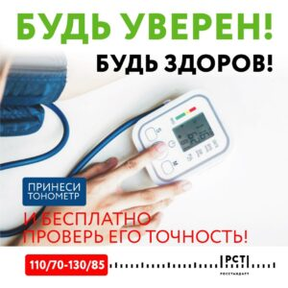

О проведении Всероссийской акции «Будь уверен! Будь здоров!»
С 6 по 8 апреля 2022 г. Федеральное агентство по техническому регулированию и метрологии и подведомственные ему организации проводят во всех федеральных округах Всероссийскую акцию «Будь уверен! Будь здоров!», приуроченную к Всемирному дню здоровья.

Цель акции — донести до жителей России важность регулярной проверки точности показаний бытовых тонометров для предупреждения сердечно-сосудистых заболеваний. За время проведения акции с 2018 г. более 16 000 человек смогли проверить свои тонометры, по статистике 10 % из проверенных приборов оказались непригодными для эксплуатации.

В дни акции специалисты ФБУ «Волгоградский ЦСМ» Росстандарта на безвозмездной основе будут вести прием граждан для проведения контроля выходных параметров бытовых тонометров артериального давления, используемых населением.

В дни акции специалисты ФБУ «Волгоградский ЦСМ» Росстандарта на безвозмездной основе будут вести прием граждан для проведения контроля выходных параметров бытовых тонометров артериального давления, используемых населением, по следующим адресам:

400081, Волгоградская область, г. Волгоград, уд. Бурейская, д. 6;

404131, Волгоградская область, г, Волжский, ул. Пушкина, д. 85;

403889, Волгоградская область г. Камышин, ул. Нахимова, д. 1 7;

403346, Волгоградская область, г. Михайловка, ул. Ленина, д 176;

403112, Волгоградская область, г. Урюпинск, ул. Фридек Мистек, д. 48.

